Priser Auktion 11 mars 2025

Nr Pris Nr Pris Nr Pris Nr Pris Nr Pris
1 = 25 30 = 220 59 = 5 88 = - - - 117 = - - -
2 = - - - 31 = 220 60 = 1 750 89 = 10 118 = 150
3 = - - - 32 = 40 61 = 2 650 90 = 45 119 = 160
4 = 25 33 = 5 62 = 150 91 = 525 120 = 80
5 = - - - 34 = 190 63 = 40 92 = 200 121 = 60
6 = - - - 35 = - - - 64 = 100 93 = 420 122 = 500
7 = - - - 36 = 150 65 = 70 94 = 10 123 = 40
8 = - - - 37 = 75 66 = 10 95 = 50 124 = 190
9 = - - - 38 = 40 67 = - - - 96 = - - - 125 = 40
10 = - - - 39 = 90 68 = 20 97 = 25 126 = 300
11 = - - - 40 = 2 700 69 = - - - 98 = 50 127 = 130
12 = - - - 41 = - - - 70 = 10 99 = 130 128 = 150
13 = - - - 42 = 725 71 = - - - 100 = 50 129 = - - -
14 = - - - 43 = - - - 72 = 15 101 = 10 130 = - - -
15 = - - - 44 = 400 73 = 50 102 = 10 131 = - - -
16 = - - - 45 = 70 74 = 210 103 = 50 132 = 30
17 = - - - 46 = 85 75 = 7 500 104 = 10 133 = 500
18 = - - - 47 = 95 76 = 15 105 = 10 134 = 100
19 = - - - 48 = 400 77 = - - - 106 = 550 135 = - - -
20 = 100 49 = 100 78 = - - - 107 = 250 136 = 150
21 = 130 50 = 20 79 = 65 108 = 420 137 = 100
22 = 210 51 = 10 80 = 50 109 = - - - 138 = 200
23 = 10 52 = 30 81 = - - - 110 = 450 139 = 25
24 = 200 53 = 420 82 = 4 100 111 = - - - 140 = 380
25 = 330 54 = 10 83 = - - - 112 = - - - 141 = 120
26 = 80 55 = 25 84 = - - - 113 = 400 142 = 400
27 = 140 56 = 20 85 = - - - 114 = 400
28 = - - - 57 = 10 86 = - - - 115 = 50
29 = 30 58 = 20 87 = 190 116 = 130

Omsättning 32 530 kr
Antal sålda 101 st. 72 %
Provision till klubben 625 Kr

Nästa möte är den 9 september 2025

8
Samlarklubben
Skilling

Möte tisdagen den 8 april 2025
Kl:  i NBV lokalen
Storgatan 6 Skillingaryd

Föreläsningar i samarbete
med
NBV I Skillingaryd

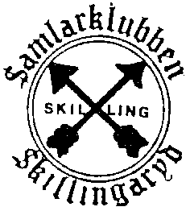

1
Agenda 8 april 2025
Anbud på auktionen lämnas till Leif Josefsson
 Mobil 073-970 70 58
Det går bra med sms
Söndagen den 8/10 2025 kl: 18.00 – 21.00
eller
E-post leif.jos@outlook.com
(senast Kl. 15:00 på auktionsdagen)

Vi serverar kaffe med dopp. Pris 50 kronor

DAGORDNING

18:00 Visning av auktionsobjekten.
Försäljning av lotter
Försäljning av lotter till myntlotteriet
§ 1 Mötets öppnande
§ 2 Föregående möts protokoll
§ 3 Styrelsens rapporter
§ 4 Rapporter från medlemmarna
§ 5 Dagens föredrag.
§ 6 Auktion
§ 7 Fika efter halva auktionen
§ 8 Auktion
§ 9 Betalning av inköp på auktionen
a/ kolla att det stämmer i datorn och få det signerat.
b/ betala till auktionskassören.
§ 10 Redovisning till säljare på auktionen.
Det görs efter att alla har betalt.

SWISH 123 - 102 77 62
BG 5160 - 9881

2
Välkomna till januari mötet

Medlemsavgift 2025 är 200 Kr
Höjning på grund av höjning av portot från 18 kr till 22 kr
Vi ser gärna att så många som möjligt vill ha listorna med E-mail.
Ni som ännu inte har betalt gör detta snarast.

SWISH 123 - 102 77 62
BG 5160 - 9881

Auktionsobjekt

Vi är i stort behov av objekt till våra auktioner. Ni som har lämna in det så kommer det med till mötet i september.

Nya medlemmar

Ta med er någon bekant som vill prova på en gång.

Gammal damhandväska

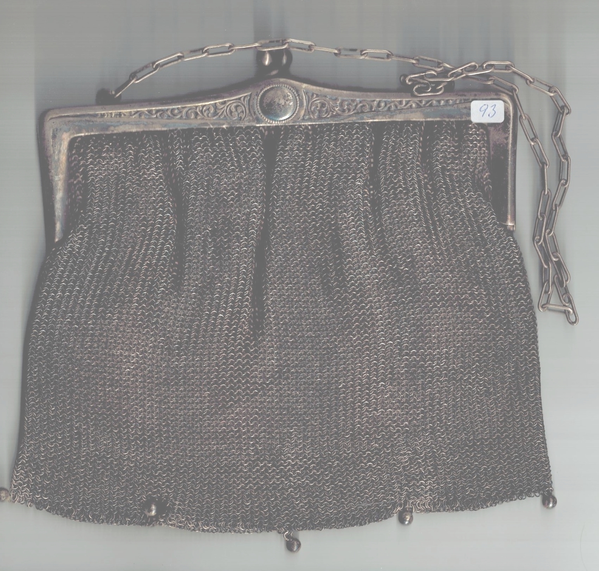

7
Nr Beskrivning År Kv. Min Pris
106 Väst Rom Maximianus 286-305, 306-308, 310 4 100
107 Katanga 1 franc 1961 9 40
108 2 Öre 1861 + 5 Öre 1918 var 25
109 2 Öre 1875 + 1907 cirka 6 100
110 2 Kr 80% 1930 + 34 + 36 + 36 + 40 + 40 var 420
111 2 Kr Oskar II 1893 + 93 + 97 + 98 cirka 3 280

112 1 Kr 1949 + 50 + 56 + 59 + 61 + 65 +
66 + 66 + 68 S bra kvalitet 200
113 10 Öre 1938 + 39 + 41 + 44 + 47 N + 48 + 48 +
50 + 50 + 52 + 52 + 53 + 53 + 55 + 55 + 56 bra kvalitet 65
114 Plastblad för myntfickor 65 x 65 mm 5 st. 30
115 Halv rulle 1 Kr millenium cirka 20 st. 2000 20
116 Myntfickor 20 mm 50 st. 20
117 Myntfickor 20 mm, 20 mm, 25 mm 75 st. 35

Mynt Romersk Aes I koppar 270 gram
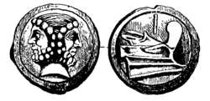
Enligt Wikepedia. Aes var ett romersk mynt, som började användas omkring 280 f.kr. Det var då ett bronsmynt men i och med myntreformen 23 f.kr. blev det istället ett kopparmynt.
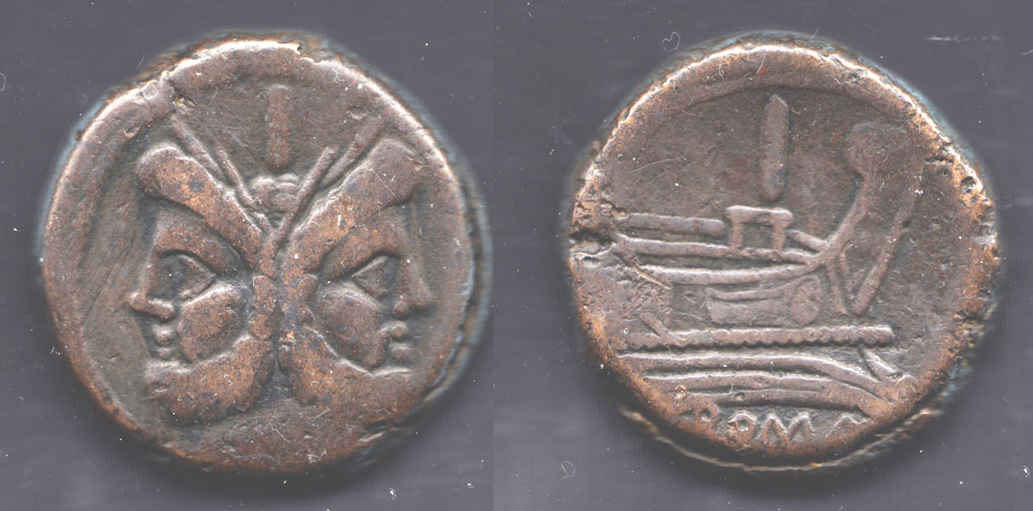

6
Nr Beskrivning År Kv. Min Pris
1 Bok Misab auktion 34 2020 30
2 Dokument Kockums Mekaniska Verkstads Aktiebolag
Obligationslån 5 st. a 1 000 Kr med utdelningskuponger 30
3 Sedlar 3 st. Cambodja, Pakistan Bhutan 10 5
4 Myntsett Souvenir 1994 UNC 30
5 200 Kr jub kungen 50 år 1996 UNC 200
6 1 Kr mm G 1945 9 25
7 1 Kr rund O:a 1940 8 45
8 2 Kr dubbelpräglad valör och årtal 1944 6 150
9 2 Kr hög 8:a 1928 5 100
10 Kniv handgjord 150
11 Medalj Kungliga Patriotiska Sällskapet Guld medalj i original
etui 18 karat och kronan 14 karat vikt 23 gram 8 17 000
12 Dam armbandsur Omega både boetten och
armbandet är i 18 karat guld totalvikt 23 gram 15 000
13 2 Kr 1950 8 50
14 25 Öre 1914 4 15
15 50 Öre 1931 5 30
16 1/16 Riksdaler 1848 2 20
17 10 Öre 1881 2 25
18 5 Kr (hack) 1962 (7) 70
19 1 Öre 1858 4 5
20 20 Kr guld med O 1877 7 8 000
21 2 Kr jub (stor repa) 1897 (8) 110
22 2 Mark kastmynt pluggad och polerad 1772 - 1 900
23 10 Öre nickel 1947 6 5
24 2 Kr TS 1945 6 50
25 1 Öre 1894 5 15
26 20 Kr guld 1878 4 8 000
27 25 Öre 1939 7 15
28 2 Kr 1947 6 50
29 25 Öre 1934 7 15
30 10 Öre felpräglad 1919 2 10
31 1 000 Kr guld 1995 UNC 5 000
32 Norge 1 Kr stor fläck ? vikt 7,44 gr. 1895 (4) 400
33 Norge 1 Kr 1915 4 100
34 Norge 1 Kr 1946 9 15
35 Norge 50 Öre 1902 2 200

3
Nr Beskrivning År Kv. Min Pris
36 Norge 50 Öre (slag) 1922 4 25
37 Norge 5 Öre 1878 5 50
38 Norge 5 Öre 1907 6 30
39 Norge 5 Öre 1896 4 15
40 Norge 1 Kr 1916 5 200
41 Norge 50 Öre 1915 5 125
42 Norge 1 Kr 1942 + 1977 + 50 Öre 1966 + 1976 var 10
43 Norge 50 Öre 1928 + 1942 + 1953 var 10
44 Norge 5 Öre 1914 + 1922 + 1943 + 2 Öre 1943 var 10
45 USA sedel 5 Dollar 8 30
46 Cigarrlåda med utländska mynt 1,25 kg var 80
47 Oskar II koppar 1 Öre 13 st. + 2 Öre 28 st. +
5 Öre 75 st. var 100
48 USA ½ $ 1964 + 1971 +19 67 + ¼ $ 1965 var 150
49 50 Kr Jub 2 st. 1976 UNC 400
50 5 Kr Jub 1935 8 180
FIKA
51 2 Kr 1897 J + 1921 J + 1932 J + 5 Kr 1966 J 8-9 350
52 2 Kr 80% 7 st. 1930-39 var 690
53 100 Kr jub 1984 + 84 + 85 + 88 + 88 UNC 600
54 200 Kr jub1989 + 1992 UNC 400
55 10 Kr jub 2 st. 1972 var 240
56 Silvermynt. 40% 5 Kr 1 st. + 2 Kr 3 st. +
1 Kr 7 st. + 10 Öre 1938 bra kv 350
57 2 Kr 1952 – 1971 alla olika
varav13 silver och 4 nickel mycket bra 550
58 Silvermynt 5 Kr 1935 + 2 Kr 1907 +
10 Öre 3 st. + 2 Dime var 275
59 5 St. äldre Svenska slitna mynt var 10
60 Album med diverse Sv. koppar och nickel mynt var 20
61 2 Blad med 24 st. diverse utländska mynt var 30
62 Diverse mynt. Koppar 8 hg + nickel 1,8 hg + järn 3 hg 150
63 Klipping 1 Öre. Hammarpr. Med ram 1625 2 700
64 ¼ Skilling 1807 7 150
65 25 Öre 1856 8 200
66 5 Öre 1950 9 40
67 2 Öre 1867 4 25
68 1 Öre järn 1949 9 10
69 1 Öre järn 1950 8 10
4
Nr Beskrivning År Kv. Min Pris
70 Tomt album 5
71 13 st. gamla slitna utländska sedlar. 5
72 Påse med vykort. 270 gram 10
73 Myntrullar 3 tuber 10
74 Myntrullar. 6 tuber 5 Öre, 2 Öre och 1 Öre 10
75 Fyrk. 1584 4 350
76 1 Öre. Stockholm 1610 3 400
77 Örtug 1590 3 175
78 1 Riksdaler (puts) 1780 5 1 200
79 ¼ Öre. E-krona 1634 6 100
80 ¼ Öre. L-krona 1636 4 50
81 ¼ Öre. M-krona. Kantex. 1641 4 50
82 ¼ Öre. rakt årtal K-krona 1644 4 60
83 1 Riksdaler jub (svag inristning) 1721 (8) 10 000
84 1 Riksdaler 1737 4 5 000
85 1/3 Riksdaler 1800 8 9 000
86 1/6 Riksdaler 1809 8 1 500
87 Romersk Aes 270 gram. diameter 66 mm 6 15 000
88 ½ Öre lit. årtal 1867 5 10
89 Jetong Rom Clodius Albinus 193-197 8 500
90 Persisk-Grekisk kung av Pontos.
Mithridates VI 12-63 b.c. 6 200
91 Silver tacka. Amarican Royal Mint 1 oz silver 2 000
92 Finger ring 21 gram 1 000
93 Gamal damhandväska i silvernät.
Bygeln i nysilver 1800-talet 2 000
94 Gammal portmonnä i metall nät 1800-talet 200
95 USA ½ $ jub. I originaletui 1925 UNC 750
96 Burk med plaketter. 600 gram. 300
97 1 Öre 1872 8 st. olika varianter var - bra 400
98 Gordianus III 238 - 244 3 100
99 Rom Aurelius 270 - 275 5 250
100 Öst Rom Arcadius 383 - 408 4 150
101 Rom republiken Fonteia XI 86 b.c. 6 1 000
102 Rom Diocletian 284 - 305 5 100
103 Rom Diocletian 284 - 305 6 125
104 Rom Diocletian 284 - 305 6 200
105 Rom Diocletian 284 - 305 5 125
5

